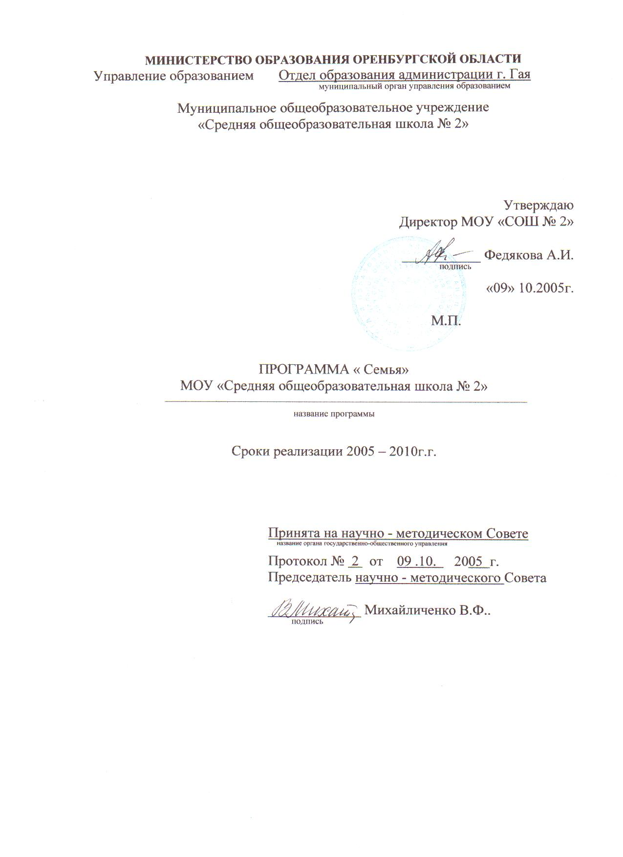
МИНИСТЕРСТВО ОБРАЗОВАНИЯ ОРЕНБУРГСКОЙ ОБЛАСТИ
Управление образованием Отдел образования администрации г. Гая
муниципальный орган управления образованием
Муниципальное общеобразовательное учреждение
«Средняя общеобразовательная школа № 2»

Утверждаю
Директор МОУ «СОШ № 2»

___________ Федякова А.И.
^{подпись}
«09» 10.2005г.

М.П.

ПРОГРАММА « Семья»
МОУ «Средняя общеобразовательная школа № 2»
_______________________________________________________________________________
^{название программы}

Сроки реализации 2005 – 2010г.г.

Принята на научно - методическом Совете
название органа государственно-общественного управления
Протокол № 2 от 09 .10. 2005 г.
Председатель научно - методического Совета

_____________ Михайличенко В.Ф..
^{подпись}

1.Актуальность.
Именно семья была, есть и по-видимому будет важнейшей средой формирования личности и главнейшим институтом воспитания (система семейного воспитания в последнее время претерпевает значительные изменения. Известно, что состояние современной семьи обусловлено рядом негативных факторов, происходящих в обществе событий, связанных разрушением статуса семьи, как воспитательного института. Нарушены нравственные представления о браке и семье, заложенные веками. Катастрофически снижается рождаемость (число детей в РФ уменьшилось на 5.5 миллионов).
Необходимость пересмотра программы «Семья» на современном этапе развития школы, новых требований времени обусловили создание обновлённой комплексной программы «Семья». Выход из кризисного положения возможен лишь в инновационном подходе к решению проблемы взаимодействия образовательного учреждения и семьи.

2. Концептуальные основы:
Концепция программы основана на возрождении приоритетности семейного воспитания и опирается на следующие идеи:
следующие идеи:
- опоры на базовые потребности ребенка;
- совместной деятельности взрослых и детей в процессе воспитания;
- социального партнерства общества, семьи, школы в процессе формирования модели культуры здорового образа жизни в семье.
При этом важным является формирование у родителей установки на самостоятельную творческую деятельность путем внедрения активных форм, передовых технологий и методик психолого-педагогического всеобуча родителей на основе единых принципов:
- гуманистической направленности, уважения и уникальности каждого ребенка, приоритетности его интересов;
- признания преимущественного права родителей на воспитание, обучение и охрану здоровья своих детей;
- преемственности и межличностных связей, сохранения и развития лучших традиций духовно – нравственного воспитания;
- системности: только через системный подход к организации жизнедеятельности детей, возможно, обеспечить целостность становления личности ребенка и комплексность воспитания;
- открытости, обеспечивающий тесный контакт с семьей, участие родителей в процессе воспитания, доступность для родителей эффективности процесса воспитания, повышение психолого – педагогических знаний родителей, взаимодействие семьи и социума.
- Цель программы:
Способность формированию в семье максимальных комфортных условий для личностного роста и развития ребенка, возрождению семейного воспитания

Задачи:
- организация и проведение семейного досуга и совместного творчества
- всестороннее психолого – педагогическое просвещение родителей;
- возрождение семейных традиций при взаимодействии образовательного учреждения и семьи;
- воспитание у детей ответственности, чувства гордости и уважения за свою семью;
- формирование в семьях позитивного отношения к активной общественной и социальной деятельности детей.
Механизм реализации программы осуществляется через
- мониторинговые исследования с целью выявления проблем и путей их решения;
- установления партнерских отношений педагогов, родителей, детей, создание единого социокультурного пространства;
психолого – педагогического процесса взаимодействия школы и родителей, вовлечение родителей в педагогическое самообразования, изучение и внедрение лучшего в город6е опыта семейного воспитания;
- привлечение родителей к непосредственной творческой деятельности с детьми;
- повышение роли дополнительного образования детей и родителей, форм семейного досуга, организации совместной деятельности детей и взрослых: военно – патриотическая, интеллектуальное, художественно – эстетическое, туристко- краеведческое.

Направления и формы работы с родителями:

Психолого – педагогическое изучение Вовлечение в управление школой и
Семьи, коррекция и оказаний помощи. организация совместной деятельности

Индивидуальные консультации, беседы, Обобщение положительного опыта
тестирование, работа в парах. семейного воспитания.
Посещение семьи, переписка с Проведение совместных КТД, сборов,
родителями, составление рекомендаций праздников, вечеров.
и коррекционных программ. Помощь в укреплении материально –
технической базы школы.
Участие в работе Совета школы и
классных родительских комитетов.

Психолого – педагогическое просвещение.
(лектории, всеобуч, конференции, практикумы, чтения.)

Родители в воспитательном процессе школы

Организаторская  деятельность |  | Участие в КТД  Класса и школы |  |  | Участие в управлении |  |  |  | Повышение мастерства воспитателя
Родители – руководители мини - кружков |  | Игры - путешествия |  |  | Совет школы |  |  |  | Родительский всеобуч  ( вторник, четверг)
Родители – руководители клубов выходного дня |  | Экскурсии,  походы в музей,  театры  поездки |  |  | Родительские комитеты |  |  |  | Круглый стол  диспут
 |  | Коммунарские сборы |  |  | Попечительский совет |  |  |  | Индивидуальные консультации
 |  | Праздники, концерты, КВН |  |  | Совет командиров класса
Выполнение вместе с детьми
творческих поручений

Участие родителей в школьных делах:

Первый звонок. Папа, мама, я -
День открытых дверей читающая семья
День родной школы Папа, мама, я -
23 февраля спортивная семья
8 марта Спор - клуб
«Наши успехи» - Профессии моих родителей
конференция Конкурс поделок,
Поездки, экскурсии игрушек, сочинений,
Совет школы стихотворений, газет,
Родительский патруль поисковых работ.
Турпоходы Диспуты и дискуссии
День семьи

СОДЕРЖАНИЕ И ФОРМЫ РАБОТЫ ПО ПРОСВЕЩЕНИЮ РОДИТЕЛЕЙ.

Содержание сотрудничества классного руководителя с родителями включает три основных направления: психолого – педагогическое просвещение родителей, вовлечение родителей в учебно-воспитательный процесс и участие в его управлении в школе.

Психолого-педагогическое просвещение родителей можно организовать с помощью следующих форм работы с семьёй:
- родительские университеты;
- конференции;
- индивидуальные и тематические консультации;
- родительские собрания;
- тренинги.

Вовлечь родителей в учебно-воспитательный процесс можно с помощью следующих форм деятельности:
- дни творчества детей и их родителей;
- помощь в организации и проведении внеклассных дел и укрепление материально-технической базы школы и класса;
- родительское общественное патрулирование;
- шефская помощь.

Участие родителей в управлении учебно-воспитательным процессом можно организовать с помощью следующих форм деятельности:
- участие родителей класса в работе совета школы;
- участие родителей класса в работе родительского комитета и комитета общественного контроля;
- участие в работе общественного совета содействия семье и школе.

Реализация программы «Семья».
Задачи | Мероприятия | Сроки | Ответственные | Результативность
1.Создание мониторинга по отслеживанию детско- родительских отношений в рамках психолого – педагогического сопровождения | -Исследование семейных условий, отношений возможности семьи:  - изучение семьи;  - исследование детско – родительских отношений | Ежегодно 2005 – 2010гг. | Психолог,  социальный педагог | Оказание социально – психологической помощи родителям и детям в решении проблем по итогам диагностики сохранения психологического здоровья в семье.
2. Организация психолого – педагогической деятельности | - Проблемное и тематическое,  индивидуальное и групповое консультирование:  - родительские проблемные семинары;  - ролевые и деловые игры,  - тренинги для детей и родителей | Ежегодно по плану  2005-2010гг  - Декада здоровья (ноябрь, апрель);  - Неделя психологии (октябрь); | Психолог,  социальный педагог | Повышение психолого- педагогической компетентности родителей в семейном воспитании.
3. Организация информационно – просветительской деятельности | - Родительский лекторий:  - издание методических вестников «Для вас, родители»;  - всеобуч (по дифференцированным группам родителей) | Ежемесячно по плану  2005-2010гг. | Классные руководители, психолог, социальный педагог, администрация | Создание комфортной среды в семье для развития личности ребёнка
4. Организация совместной творческой деятельности детей и родителей | - Ежегодный конкурс «Моя семья»;  - совместный досуг;  - праздники: День школы, Первый и Последний звонок;  - конкурс семейных поделок, семейных газет;  - конкурс «Моя родословная»;  - открытые классные часы совместно с родителями;  - совместные турпоходы, экскурсии;  - семейные гостиные;  - создание клубов по месту жительства | Ежемесячно по плану  2005-2010гг. | Классные руководители, психолог, социальный педагог, администрация | Нормализация семейных отношений родителей и детей в процессе совместного позитивного переживания
5. Включение родителей в процесс управления школой | Создание родительского актива, Совета школы, Работа общественных комиссий, родительских комитетов | Ежемесячно  по плану 2005 – 2010гг. | Родители | Помощь родителей в создании положительной атмосферы в воспитательном пространстве школы и семьи
6. Пропаганда здорового образа жизни семьи | - Проведение традиционных семейных спортивных праздников;  - Спор – клуб, беседы,  круглые столы о ЗОЖ;  - акции: «Сделай правильный выбор», «Помоги ребенку»;  - профилактика наркомании,  алкоголизма;  -родительские собрания с привлечением узких специалистов ЦРБ (детского нарколога, инфекциониста педиатра и.др.) | Ежемесячно по плану 2005 – 2010гг. | Валеолог,  социальный педагог.  психолог, классные руководители,  администрация | Воспитание здоровой дружной семьи

Ожидаемые результаты:

  - Уменьшение факторов риска, приводящих к конфликтам детей и родителей в семье. Профилактика безнадзорности, правонарушений и злоупотреблении психоактивных веществ в подростковой среде.
  - Улучшение микроклимата в семье.
  - Возрождение семейного воспитания, формирование максимально комфортных условий для личностного роста и развития ребенка.
Как итог данной работы необходимо провести научно- практическую конференцию «Десять заповедей человечности и философский вопрос, – какими должны быть родители"

Деятельность по программе «Семья»
на 2007 – 2008 уч. год.

№  п/п | Направление  деятельность | Формы работы | Ответственные | Сроки
1. | Изучение деятельности | - посещение семей,  социальный срез  - диагностическая карта  - анкетирование | - классные руководители, социальные педагоги  - классные руководители  - психолог, зам по ВР | Сентябрь  В течение года  (до апреля)
2. | Педагогическое просвещение семей: (по плану) | - нравственно – правовое обучение, основы психологии, валеологическое воспитание через родительский всеобуч: собрания, конференции, консультации.  - коррекционная работа с отдельными семьями. | - психолог, валеолог, зам. по ВР, социальный педагог.  - социальный педагог, кл. руководители. | В течение года  В течении года
3. | Совместная деятельность детей и родителей | Совместные праздники  - «Первый звонок»  - «День школы»  - «День семьи», « Наша родословная»  - Классный час «Мама, папа, я – дружная семья»  - Конференция «Наши успехи»  - Конкурсы: «Моя семья», «Папа может все, что угодно», «В спорте – дружная семья».  - Диспуты и дискуссии: «Отцы и дети» в современном обществе», «Взаимопонимание в семье» | - Баширова Л.Р. Девяткина Ю.А.  - Баширова Л.Р. Евдокимова Н.И.  - Баширова Л.Р. Девяткина Ю.А  - Классные руководители  5. Педагоги доп. образования, классные руководители, зам директора по ВР | Сентябрь  Декабрь  Январь  Март  Апрель
4. | Работа Совета школы | Деятельность комиссий заседания:  - дисциплинарной  - хозяйственной  - учебной |  | В течение года
5. | Работа с родителями | - Создание дифференцированных групп родителей (благополучные, неблагополучные)  - Педагогические консультации (записки, информационный листок)  - Привлечение родителей к работе Совета школы (отчет родительских комитетов перед Советом школы)  - Родительский патронаж (посещение неблагополучных семей родительскими комитетами)  - Индивидуальные встречи «Разговор по душам».  - Встречи с директором школы (доверительные встречи)  - Клуб «Мамина школа»  - Письменный телефон доверия.  - Работа клуба «Подросток» | Зам. директора по ВР, соц. педагог, классные руководители. | Ноябрь

Направления и формы работы школы с родителями

Психолого-педагогическое просвещение родителей
Организация совместной деятельности
Вовлечение в управление школой

Изучение семьи и коррекция
Обобщение положительного опыта семейного воспитания
- внедрение новых педагогических технологий
- диагностика ОУУН
- совместные КТД
- диагностика уровня воспитанности
- помощь в укреплении материально-технической базы школы
- психолого-педагогический всеобуч
- лекции, чтения
- семинары, практикумы
- конференции
- открытые уроки и внеклассные мероприятия
- индивидуальные консультации
- родительские собрания
- выступление родителей на родительских собраниях, заседаниях родительских комитетов и т.д.
- поощрение родителей (благодарственные письма, и т.д.)
- ролевые игры
- индивидуальная беседа
- групповые собеседования
- посещение семей
- переписка с родителями
- тестирование и практические занятия по изучению психологической атмосферы в семье
- составление рекомендаций и коррекционных программ
- работа президиума и комиссий Совета школы
- классные родительские комитеты

Взаимодействие социального педагога средней школы № 2 с учреждениями и службами по оказанию помощи
ПСИХОЛОГ
ШКОЛЫ
АДМИНИСТРАЦИЯ ШКОЛЫ
ЦПМСС «ВИТА»
УСЗН
ГОРОДСКИЕ СЛУЖБЫ В ПОМОЩЬ СЕМЬЕ
СОЦИАЛЬНЫЙ ПЕДАГОГ
ШКОЛА – СЕМЬЯ - СОЦИУМ
ПДН
СОВЕТ ШКОЛЫ
КДН
МЕДИЦИНСКИЙ ПУНКТ
БИБЛИОТЕКА ШКОЛЫ

Деятельность по программе «Семья»
на 2007 – 2008 уч. год.

№  п/п | Направление  деятельность | Формы работы | Ответственные | Сроки
1. | Изучение деятельности | - посещение семей,  социальный срез  - диагностическая карта  - анкетирование | - классные руководители, социальные педагоги  - классные руководители  - психолог, зам по ВР | Сентябрь  В течение года  (до апреля)
2. | Педагогическое просвещение семей: (по плану) | - нравственно – правовое обучение, основы психологии, валеологическое воспитание через родительский всеобуч: собрания, конференции, консультации.  - коррекционная работа с отдельными семьями. | - психолог, валеолог, зам. по ВР, социальный педагог.  - социальный педагог, кл. руководители. | В течение года  В течении года
3. | Совместная деятельность детей и родителей | Совместные праздники  - «Первый звонок»  - «День школы»  - «День семьи», « Наша родословная»  - Классный час «Мама, папа, я – дружная семья»  - Конференция «Наши успехи»  - Конкурсы: «Моя семья», «Папа может все, что угодно», «В спорте – дружная семья».  - Диспуты и дискуссии: «Отцы и дети» в современном обществе», «Взаимопонимание в семье» | - Баширова Л.Р. Девяткина Ю.А.  - Баширова Л.Р. Евдокимова Н.И.  - Баширова Л.Р. Девяткина Ю.А  - Классные руководители  5. Педагоги доп. образования, классные руководители, зам директора по ВР | Сентябрь  Декабрь  Январь  Март  Апрель
4. | Работа Совета школы | Деятельность комиссий заседания:  - дисциплинарной  - хозяйственной  - учебной |  | В течение года
5. | Работа с родителями | - Создание дифференцированных групп родителей (благополучные, неблагополучные)  - Педагогические консультации (записки, информационный листок)  - Привлечение родителей к работе Совета школы (отчет родительских комитетов перед Советом школы)  - Родительский патронаж (посещение неблагополучных семей родительскими комитетами)  - Индивидуальные встречи «Разговор по душам».  - Встречи с директором школы (доверительные встречи)  - Клуб «Мамина школа»  - Письменный телефон доверия.  - Работа клуба «Подросток» | Зам. директора по ВР, соц. педагог, классные руководители. | Ноябрь

194
286
347

